**A.NỘI DUNG GHI BÀI LỊCH SỬ 6- TUẦN 23**

**CHỦ ĐỀ: THỜI KÌ BẮC THUỘC VÀ CUỘC ĐẤU TRANH GIÀNH ĐỘC LẬP(Tiếp theo)**

**2. Các cuộc đấu tranh giành độc lập tiêu biểu từ năm 40 đến thế kỉ IX.**

**c. Khởi nghĩa Mai Thúc Loan (đầu thế kỉ VIII)**

***\* Nguyên nhân:***Do chính sách thống trị, bóc lột tàn bạo của nhà Đường đối với nhân dân ta.

***\* Diễn biến – Kết quả:***

+ Năm 722, khởi nghĩa bùng nổ.

+ Mai Thúc Loan, xây dựng căn cứ ở Sa Nam ( Nghệ An) và xưng đế gọi là Mai Hắc Đế. Mai Hắc Đế liên kết với nhân dân khắp Giao Châu và Chăm-pa tấn công thành Tống Bình và giành thắng lợi.

- Sau đó nhà Đường cử 10 vạn quân sang đàn áp.

**\*Ýnghĩa:** Thể hiện tinh thần yêu nước và ý chí vươn lên giành độc lập của các tầng lớp nhân dân.

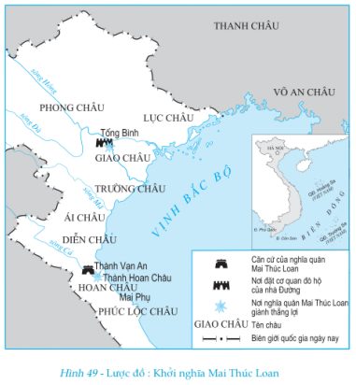

**B.BÀI TẬP:**

Hoàn thành bảng niên biểu các cuộc đấu tranh giành độc lập tiêu biểu từ năm 40 đến thế kỉ IX theo mẫu sau:

|  |  |  |  |  |
| --- | --- | --- | --- | --- |
| Tên cuộc khởi nghĩa | Thời gian | Địa điểm | Người lãnh đạo | Kết quả- ý nghĩa |
|  |  |  |  |  |
|  |  |  |  |  |
|  |  |  |  |  |
|  |  |  |  |  |
|  |  |  |  |  |

(Các em làm bài tập vào vở ghi hôm sau Cô chấm)